Обов'язковою складовою STREAM-освіти, яка супроводжує розвиток дітей у Слобожанському «Дивосвіті», є знайомство з інформаційною культурою та цифровими технологіями.
Не секрет, що комп'ютер, фотоапарат та інші ґаджети супроводжують сучасних дітей з раннього дитинства.. За силою впливу на дитячу психіку комп'ютерні технології значно переважають над іншими засобами. Тому педагоги закладу поставили за мету стати для дитини і для її батьків провідниками у безпечний світ комп'ютерних технологій, допомогти дорослим сформувати основи інформаційної культури дошкільників.

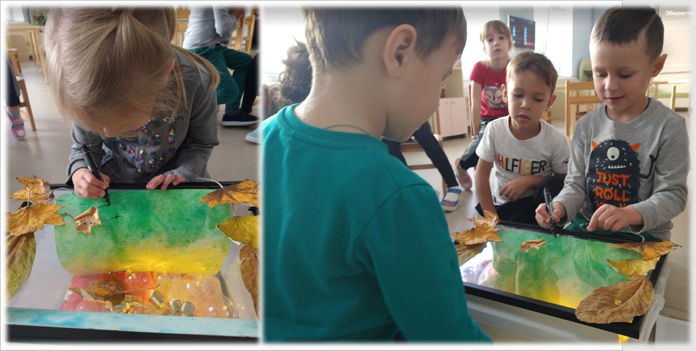

З огляду на це, вихователі ознайомили дітей з різними формами роботи з комп'ютером та іншими ґаджетами у проєкті «Мультфільм власноруч». Це відбулося напередодні Міжнародного дня анімації.

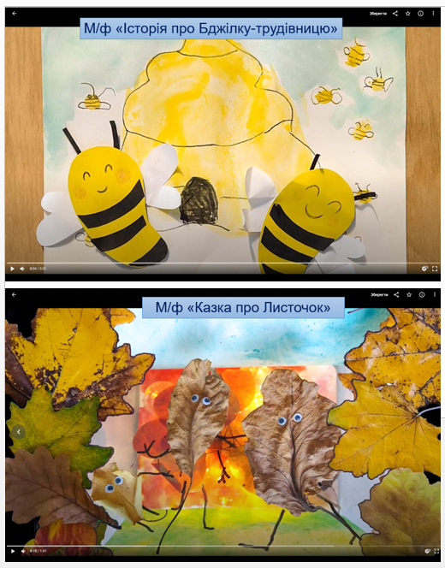

Цього дня 1892 року в Парижі художник Еміль Рейно скликав глядачів на досі ніким не бачене видовище – «оптичний театр». Там винахідник вперше продемонстрував праксіноскоп – апарат, що показував рухомі картинки.
А 28 жовтня 2020 року у «Дивосвіті» відбулась прем'єра осіннього мультфільму «Казка про Листочок» (керівник проєкту Вікторія ВОЛОШКО).

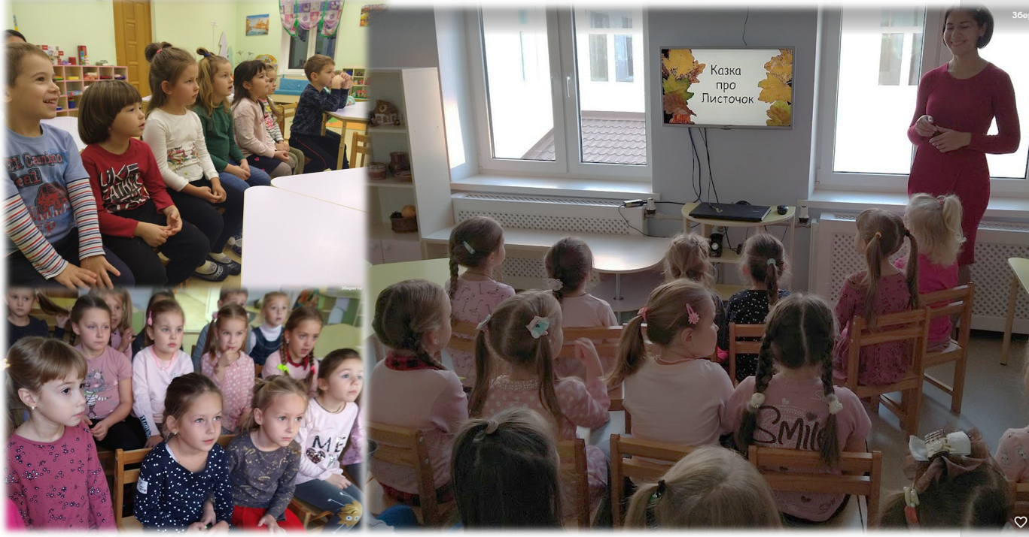

Діти груп старшого дошкільного віку тільки починають освоювати анімацію. Безумовно, виявляють інтерес до процесу створення мультфільму, а у кого є власний досвід – виказують свої знання. Вони однаково радіють і отримують задоволення від злагодженої роботи. Через казку, ритмічні ігри та просто вражаючий погляд дитини на світ, народжується щось неповторне, добре та дорогоцінне. Влітку – це був мультфільм «Історія про Бджілку-трудівницю». Ці маленькі мультфільми – як намистинки в культурному набутку зростаючої особистості.

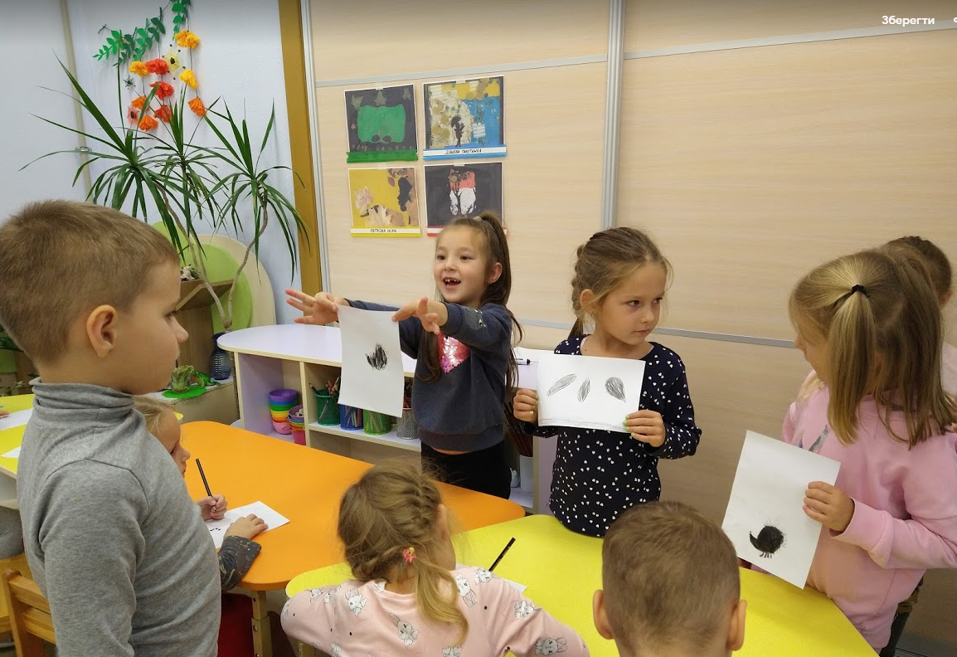

На початку реалізації проєкту педагоги пригадали з дітьми героїв улюблених мультфільмів та пісні з них, розповіли їм, хто допомагає малюнкам «оживати» та які технічні пристрої використовують для створення мультиків, якими вони бувають. Провели дидактичну гру «Мультики і музика» (діти слухали різні мелодії та визначали, у яких мультфільмах вони звучать). Під час дидактичної гри-порівняння «Комікс – не мультфільм, а мультфільм – не комікс» діти з’ясували переваги та недоліки коміксів і мультфільмів. Під час образотворчої діяльності «Мультфільм у блокнотику» діти анімували будь-який персонаж: малювали його рухи на сторінках блокнотика, а потім швидко, перегортаючи сторінки, «дивилися мультик».

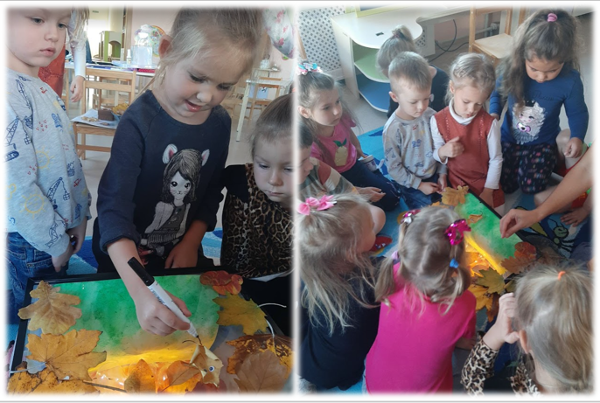

А вже дітям старшого дошкільного віку було запропоновано створити анімаційний фільм за власним сценарієм. У процесі роботи вони навіть вигадали гру “Намалюй та вгадай силует”.
Усі були приємно вражені під час перегляду з любов’ю створеної «Казки про Листочок». Наприклад, Варя із групи «Розумники» прокоментувала: "А я і не знала, що можна по телевізору подивитись, те що ми зробили!"
Кадри до мультфільму створювались малими групами на маленьких знімальних майданчиках. Персонажі та декорації виготовлені з осіннього природного матеріалу.

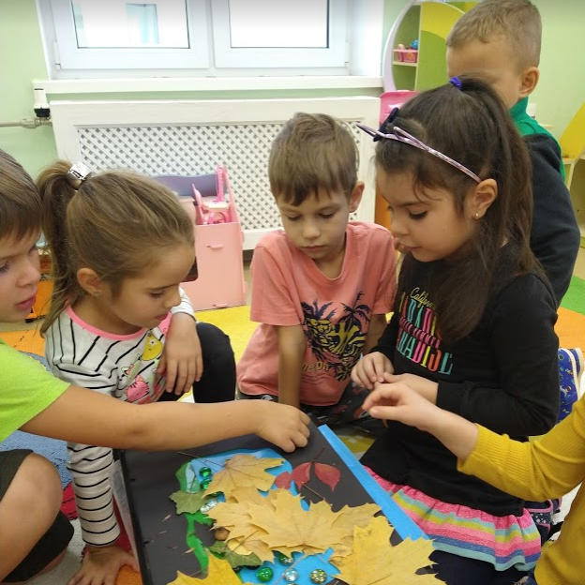

І зараз зацікавлені діти «Дивосвіту» активно готуються до створення нового «шедевру», наперебій пропонуючи власні сюжети для зйомок. Як засвідчив досвід, натхнення, бажання й дрібка фантазії дали змогу дошкільникам дружно взаємодіяти, перетворившись на справжніх мультиплікаторів, і створити реальний продукт самостійної творчої праці!..
Далі буде!..

